Resolución del Pleno del Instituto de Transparencia, Acceso a la Información Pública y Protección de Datos Personales del Estado de México y Municipios, con domicilio en Metepec, Estado de México, de fecha diecisiete de mayo de dos mil veintitrés.

VISTO el expediente conformado con motivo del Recurso de Revisión 01386/INFOEM/IP/RR/2023, interpuesto por XXXXXXXXXXXXXXXXXX, en lo sucesivo Recurrente o Particular, en contra de la respuesta del Sujeto Obligado, Ayuntamiento de Capulhuac, a la solicitud de acceso a la información 00034/CAPULHUA/IP/2023, se emite la presente Resolución, con base en los Antecedentes y Consideraciones que a continuación se exponen:

A N T E C E D E N T E S:

I. Presentación de la solicitud de información.

Con fecha catorce de marzo de dos mil veintitrés, se tuvo por presentada una solicitud de acceso a la información pública, por parte de la Particular, a través del Sistema de Acceso a la Información Mexiquense (SAIMEX), ante el Ayuntamiento de Capulhuac, mediante la cual requirió:

“DESCRIPCIÓN CLARA Y PRECISA DE LA INFORMACIÓN SOLICITADA:
pasai 2022 y 2023” (Sic)

“MODALIDAD DE ENTREGA
A través del SAIMEX” (Sic)

II. Respuesta del Sujeto Obligado.

Con fecha catorce de marzo de dos mil veintitrés, el Sujeto Obligado notificó la respuesta a la solicitud de acceso a la información, a través del Sistema de Acceso a la Información Mexiquense (SAIMEX), y adjuntó la digitalización de los siguientes documentos:

i) Cédula de Proyectos de Sistematización y Actualización de Información, del veintiséis de enero de dos mil veintidós.

ii) Cédula de Proyectos de Sistematización y Actualización de Información, del primero de febrero de dos mil veintitrés.

iii) Reportes de Avances de Proyectos de Sistematización y Actualización de Información correspondientes a los trimestres: enero- marzo, abril- junio, julio- septiembre y octubre- diciembre, todos de dos mil veintidós.

III. Interposición del Recurso de Revisión.

Con fecha catorce de marzo de dos mil veintitrés, el Particular interpuso Recurso de Revisión ante este Instituto, a través del Sistema de Acceso a la Información Mexiquense (SAIMEX), en contra de la respuesta otorgada por el Ayuntamiento de Capulhuac, a la solicitud de información, en los siguientes términos:

“ACTO IMPUGNADO
el titular no brinda la información solicitada de manera completa” (Sic)

RAZONES O MOTIVOS DE LA INCONFORMIDAD
el titular no brinda la información solicitada de manera completa” (Sic.)

IV. Trámite del Recurso de Revisión ante el Instituto.

a) Turno del Recurso de Revisión. El catorce de marzo de dos mil veintitrés, el Sistema de Acceso a la Información Mexiquense (SAIMEX), asignó el número de expediente 01386/INFOEM/IP/RR/2023, al medio de impugnación que nos ocupa, con base en el sistema aprobado por el Pleno de este Órgano Garante y lo turnó al Comisionado Ponente Luis Gustavo Parra Noriega, para los efectos del artículo 185, fracción I de la Ley de Transparencia y Acceso a la Información Pública del Estado de México y Municipios.

b) Admisión del Recurso de Revisión. El diecisiete de marzo de dos mil veintitrés, se acordó la admisión del Recurso de Revisión interpuesto por la Recurrente en contra del Sujeto Obligado, en términos del artículo 185, fracciones I y II de la Ley de Transparencia y Acceso a la Información Pública del Estado de México y Municipios, el cual fue notificado a las partes , el mismo día, a través del Sistema de Acceso a la Información Mexiquense (SAIMEX), en el que se les otorgó un plazo de siete días hábiles posteriores a la misma, para que manifestaran lo que a su derecho conviniera y formularan alegatos.

c) Informe Justificado o manifestaciones. Las partes fueron omisas en emitir manifestaciones o alegatos.

e) Cierre de instrucción. El dieciocho de abril de dos mil veintitrés, al no existir diligencias pendientes por desahogar, se emitió el acuerdo por medio del cual se declaró cerrada la instrucción y se determinó pasar los expedientes a resolución, en términos de lo dispuesto en los artículos 185, fracciones VI y VIII, de la Ley de Transparencia y Acceso a la Información Pública del Estado de México y Municipios, mismo que fue notificado a las partes el mismo día, a través del Sistema de Acceso a la Información Mexiquense (SAIMEX).

f) Consulta a la Dirección General de Transparencia, Acceso a la Información Pública y Gobierno Abierto. El nueve de mayo de dos mil veintidós, a través de correo electrónico institucional, la Coordinadora de Proyectos de la Ponencia del Comisionado Ponente, realizó una consulta a la Dirección General de Transparencia, Acceso a la Información Pública y Gobierno Abierto, a efecto de que precisará los documentos que conformaban el PASAl del ejercicio fiscal dos mil veintidós y dos mil veintitrés, entregados por dicho Sujeto Obligado.

g) Respuesta de la Dirección General de Transparencia, Acceso a la Información Pública y Gobierno Abierto. El nueve de mayo de dos mil veintitrés, se recibió la respuesta a la consulta referida en el antecedente IV, inciso f, por medio de correo electrónico, por medio del cual precisó los documentos que integraban el expediente y el PASAI del Ente Recurrido.

En razón de que fue debidamente sustanciado e integrado el expediente electrónico y no existe diligencia pendiente de desahogo, se emite la resolución que conforme a Derecho proceda, de acuerdo a los siguientes:

C O N S I D E R A N D O S:

PRIMERO. Competencia.

El Instituto de Transparencia, Acceso a la Información Pública y Protección de Datos Personales del Estado de México y Municipios, es competente para conocer y resolver el presente recurso de revisión interpuesto por la parte recurrente, conforme a lo dispuesto en los artículos 6°, apartado A, de la Constitución Política de los Estados Unidos Mexicanos; 5°, párrafos trigésimo, trigésimo primero y trigésimo segundo, fracciones I, II, III, IV y V de la Constitución Política del Estado Libre y Soberano de México; 1°, 8°, 9°, 10, 56 y 42, fracciones I, II y III, de la Ley General de Transparencia y Acceso a la Información Pública; 1°, 2°, fracciones II y IV; 13, 29, 36, fracciones I y II; 176, 178, 179, 181 párrafo tercero, 185, 188 y 189 de la Ley Transparencia y Acceso a la Información Pública del Estado de México y Municipios; 7°, 9°, fracciones I y XXIII y 11 del Reglamento Interior del Instituto de Transparencia, Acceso a la Información Pública y Protección de Datos Personales del Estado de México y Municipios.

SEGUNDO. Causales de improcedencia y sobreseimiento.

De las constancias que forma parte del Recurso de Revisión que se analiza, se advierte que previo al estudio del fondo de la litis, es necesario estudiar las causales de improcedencia y sobreseimiento que se adviertan, para determinar lo que en Derecho proceda.

Causales de improcedencia

Este Instituto realiza el estudio oficioso de las causales de improcedencia, por tratarse de una cuestión de orden público y de estudio preferente (acorde con el Criterio orientador en la Tesis de Jurisprudencia “IMPROCEDENCIA.” (Semanario Judicial de la Federación, Quinta Época, 1985, pág. 262), el cual establece que debe examinarse previamente la procedencia del juicio de amparo, sea que las partes lo soliciten o no, por ser una cuestión de orden público; de tal suerte, deberá ser desechado cualquier Recurso de Revisión que actualice alguno de los supuestos establecidos en el artículo 191 de la Ley de Transparencia y Acceso a la Información Pública del Estado de México y Municipios, por ser improcedente.

En el presente caso, no se actualiza alguna de las causales de improcedencia establecidas en el ordenamiento jurídico previamente señalado, toda vez que: el recurso fue presentado dentro del plazo establecido en el artículo 178 de la Ley la materia; además, que este Instituto no tiene conocimiento de que se encuentre en trámite algún medio de defensa presentado por el Recurrente ante otra instancia; no existió prevención alguna; la veracidad de la respuesta no formó parte del agravio; ni se realizó una ampliación a los alcances del requerimiento informativo.

Asimismo, se actualiza la causal de procedencia del Recurso de Revisión señalada en el artículo 179, fracción V, de la Ley en cita, pues el Recurrente se inconformó por la entrega de información incompleta.

Causales de sobreseimiento.

Por ser de previo y especial pronunciamiento, este Instituto analiza si se actualiza alguna causal de sobreseimiento.

El artículo 192 de la Ley Transparencia y Acceso a la Información Pública del Estado de México y Municipios, señala las causales por las cuales se puede sobreseer en todo o en parte, el Recurso de Revisión; así, del análisis realizado por este Instituto, se advierte que no se actualiza algún supuesto de sobreseimiento; lo anterior, en virtud de que no hay constancias en el expediente en que se actúa, de que la Recurrente se haya desistido del recurso, haya fallecido, sobreviniera alguna causal de improcedencia, que el Sujeto Obligado hubiese modificado o revocado el acto impugnado o bien, haya quedado sin materia.

Por tales motivos, se considera procedente entrar al fondo del presente asunto.

TERCERO. Determinación de la Controversia.

Con el objetivo de ilustrar la controversia planteada, resulta conveniente precisar, que una vez realizado el estudio de las constancias que integran el expediente en el que se actúa, se desprende que el Particular requirió el Programa Anual de Sistematización y Actualización de la Información (PASAI), de dos mil veintidós y dos mil veintitrés.

En respuesta, el Sujeto Obligado, proporcionó los Reportes de Avances de Proyectos de Sistematización y Actualización de Información de los cuatro trimestres correspondientes a dos mil veintidós, así como las Cédulas de Proyectos de Sistematización y Actualización de Información de dos mil veintidós y dos mil veintitrés; ante dicha circunstancia, la parte Recurrente se inconformó de la entrega de información incompleta, situación que actualiza el supuesto previsto en el artículo 179, fracción V, de la Ley de Transparencia y Acceso a la Información Pública del Estado de México y Municipios. Así las cosas, una vez admitido y notificado el Recurso de Revisión a las partes, estas fueron omisas en realizar manifestaciones o alegatos.

Lo anterior, se desprende de las documentales que obran en el expediente de referencia, materia de la presente resolución, consistente en: la solicitud de acceso a la información, la respuesta y el escrito recursal; instrumentales que se toman en cuenta a efecto de resolver el presente medio de impugnación, conforme a lo dispuesto por el artículo 185, fracción IV, de la Ley de Transparencia y Acceso a la Información Pública del Estado de México y Municipios.

CUARTO. Marco normativo aplicable en materia de transparencia y acceso a la información pública.

El artículo 6°, Apartado A), fracción I de la Constitución Política de los Estados Unidos Mexicanos, establece que toda la información en posesión de cualquier autoridad, es pública y sólo podrá ser reservada temporalmente por razones de interés público.

La Ley General de Transparencia y Acceso a la Información Pública, publicada en el Diario Oficial de la Federación el cuatro de mayo de dos mil quince, dispone en su artículo 70, la información que se considera corresponde a las Obligaciones de Transparencia, la cual debe estar disponible para cualquier persona de manera permanente y actualizada.

Por su parte, en materia local, el artículo 5°, fracción I de la Constitución Política del Estado Libre y Soberano de México, es coincidente con la Constitución Federal, en el sentido de la publicidad de toda la información, con la única restricción de proteger el interés público, así como la información referente a la intimidad de la vida privada y la imagen de las personas, con las excepciones que establezca la ley reglamentaria.

Por su parte, la Ley de Transparencia y Acceso a la Información Pública del Estado de México y Municipios (Reglamentaria del artículo 5° de la Constitución Local), establece lo siguiente:
El artículo 12, que, quienes generen, recopilen, administren, manejen, procesen, archiven o conserven información pública serán responsables de la misma.

El artículo 18, que, los Sujetos Obligados deberán documentar todo acto que derive del ejercicio de sus facultades, competencias o funciones, considerando desde su origen la eventual publicidad y reutilización de la información que generen.

El artículo 19, que, se presume que la información debe existir si se refiere a las facultades, competencias y funciones que los ordenamientos jurídicos aplicables otorgan a los sujetos obligados y en caso de que dichas facultades no se hayan ejercido, se deberá motivar la respuesta en función de las causas que motivaron tal circunstancia.

QUINTO. Estudio de Fondo.

Expuestas las posturas de las partes, se procede al análisis del agravio hecho valer por el ahora Recurrente, concerniente a la entrega de información incompleta; sin embargo, para realizar dicha acción, en principio es necesario contextualizar la solicitud de información, en relación con el Programa Anual de Sistematización y Actualización de la Información (PASAI), de dos mil veintidós y dos mil veintitrés.

Sobre el tema, el artículo 4° de la Ley de Transparencia y Acceso a la Información Pública del Estado de México y Municipios, establece que toda la información que sea generada, obtenida, adquirida, transformada, administrada o se encuentre en posesión de los Sujetos Obligados, reviste el carácter de pública y, por tanto, debe ser accesible a cualquier persona.

Da la misma manera, los diversos 12 y 24 de dicho ordenamiento jurídico, prevén que, es deber de los Sujetos Obligados proporcionar la información pública que se les requiera siempre y cuando obre en sus archivos; lo cual no implica que tengan que procesar, generar, resumir, efectuar cálculos o practicar investigaciones a fin de satisfacer la pretensión de los solicitantes.

Además, el artículo 18 de la Ley de Transparencia y Acceso a la Información Pública del Estado de México y Municipios, contempla que los sujetos obligados deberán documentar todo acto que derive del ejercicio de sus facultades, competencias o funciones.

Al respecto, el artículo 49, fracción X, de dicho ordenamiento jurídico, precisa que los Comités de Transparencia, deberán elaborar un programa para facilitar la sistematización y actualización de la información, mismo que deberá remitirse a este Instituto dentro de los primeros veinte días de cada año.

Así mismo, los artículos 3º y 25, fracción XIII, del Reglamento Interior del Instituto de Transparencia, Acceso a la Información Pública y Protección de Datos Personales del Estado de México y Municipios, precisan que para el ejercicio de sus atribuciones, el Instituto contará con diversas unidades administrativas entre las cuales se encuentra la Dirección General de Transparencia, Acceso a la Información Pública y Gobierno Abierto, encargada de requerir a los Sujetos Obligados el Programa de sistematización y actualización de la información y dar el seguimiento correspondiente.

Además, este Instituto localizó las “Bases para Facilitar la Integración de los Programas de Sistematización y Actualización de la Información”, que precisan que los Sujetos Obligados, sin excepción alguna deben elaborar un Programa Anual de Sistematización y Actualización de la Información (PASAI), que deberán remitir durante los primeros veinte días hábiles de cada año y deberá considerar actividades que contribuyan a facilitar el acceso a la información pública y proteger los datos personales.

Conforme a lo anterior, cada Comité de Transparencia deberá aprobar su Programa Anual de Sistematización y Actualización de Información y cada uno de los proyectos que lo integran y deberán remitir a este Instituto la “Cédula de Proyectos de Sistematización y Actualización de Información” a fin de identificar cada proyecto y sus objetivos; en este sentido, este Instituto Garante, podrá solicitar informes periódicos trimestrales que contengan el reporte de los avances en el cumplimiento de los proyectos referidos.

Así, se logra vislumbrar que la pretensión del ahora Recurrente, es obtener los documentos que conforman el Programa Anual de Sistematización y Actualización de la Información (PASAI), del ejercicio fiscal dos mil veintidós y veintitrés.

Establecida dicha circunstancia, se procede analizar la respuesta entregada, por lo que en principio es de señalar que de las constancias que obran en el expediente, se logra vislumbrar que el Ayuntamiento turno la solicitud de información a la Unidad de Transparencia; por lo que, resulta necesario hacer referencia al procedimiento de búsqueda que debió seguir los Sujetos Obligados para localizar la información, el cual se encuentra previsto en los artículos 160 y 162 de la Ley de Transparencia y Acceso a la Información Pública del Estado de México y Municipios, mismo que es el siguiente:

- Las Unidades de Transparencia garantizarán que las solicitudes de acceso a la información se turnen a todas las áreas competentes que cuenten con la información o deban tenerla -de acuerdo a las facultades, competencias y funciones-, con el objeto de que dichas áreas realicen una búsqueda exhaustiva y razonable de la información requerida, y

- Los sujetos obligados otorgaran acceso a los documentos que se encuentren en sus archivos o que estén obligados a documentar de acuerdo con sus facultades, competencias o funciones, en el formato en que la solicitante manifieste, de entre aquellos formatos existentes.

Así, a efecto de verificar que el Sujeto Obligado cumplió con dicho procedimiento, es necesario citar los artículos 38, 192 y 193, fracciones II , III y VII, del Bando Municipal, dos mil veintidós, del Ayuntamiento de Capulhuac que precisa que, para el ejercicio de sus funciones, el Sujeto Obligado contará con la Unidad de Transparencia, encargada de garantizar el derecho de transparencia, acceso a la información y protección de datos personales, a través de la automatización y digitalización gubernamental con el fin de fortalecer el gobierno digital.

Conforme a lo anterior, se advierte que el Ente Recurrido turno la solicitud al área competente, a saber, la Unidad de Transparencia, área encargada de la actualización, sistematización y digitalización del gobierno digital; por lo que, se colige que cumplió con parte del artículo 162 de la Ley de Transparencia y Acceso a la Información Pública del Estado de México y Municipios.

Ahora bien, dicha área proporcionó la Cédula de Proyectos de Sistematización y Actualización de Información de dos mil veintidós y dos mil veintitrés, mismos que contienen la denominación del Proyecto y los Objetivos de acuerdo al Programa Anual de Sistematización y Actualización de la Información (PASAI), tal como se muestra en los siguientes extractos:

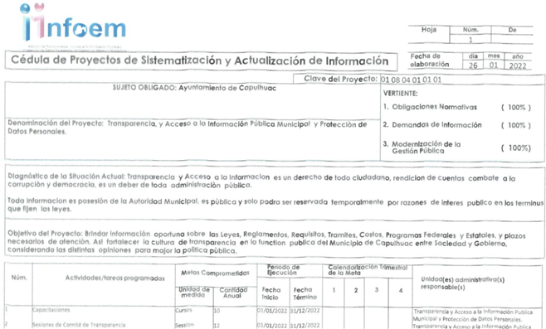

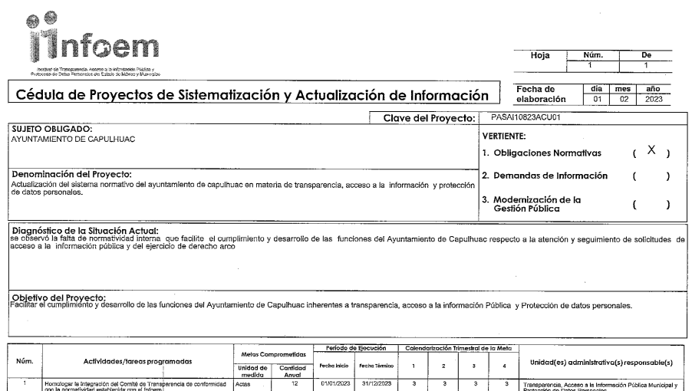

Así mismo, remitió los Reportes de Avances de Proyectos de Sistematización y Actualización de Infrmación, correspondientes a los cuatro trimestres de dos mil veintidos, es decir, de enero- marzo, abril- junio, julio- septiembre y octubre- diciembre, tal como se muestran a continuación:

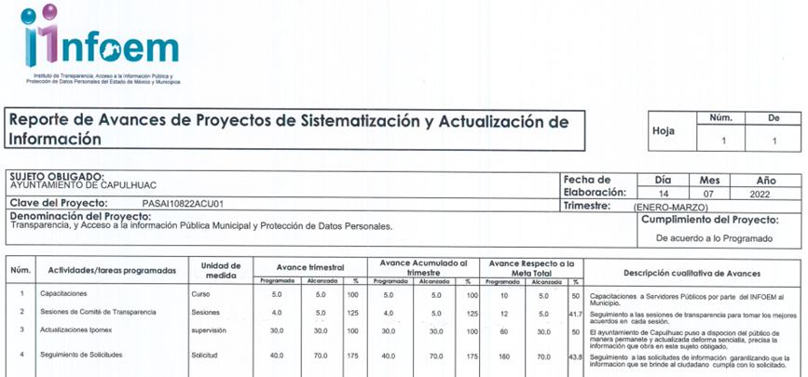

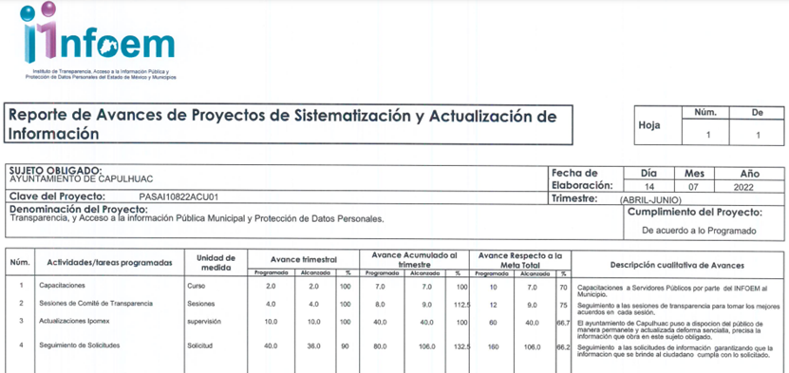

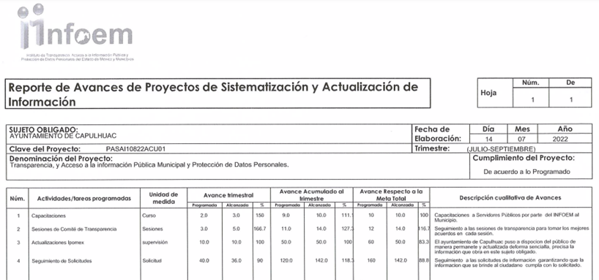

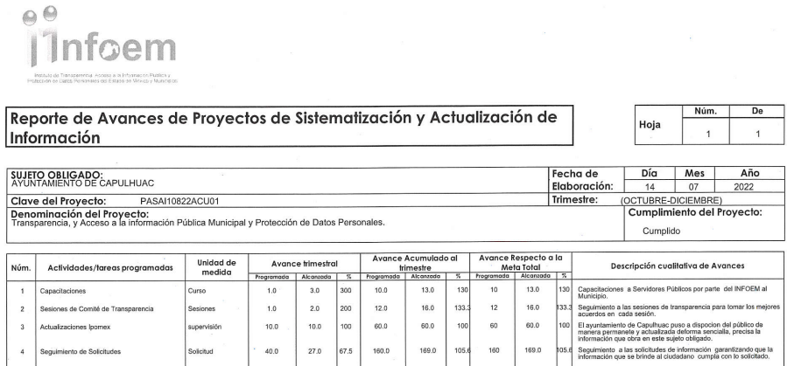

Al respecto, este Instituto realizó una consulta a la Dirección General de Transparencia, Acceso a la Información Pública y Gobierno Abierto, con el fin de conocer la forma en que se integraba el Programa Anual de Sistematización y Actualización de la Información del Ayuntamiento de Capulhuac; en ese contexto, dicha área dio contestación y precisó que el Programa referido, se integraba de la Cédula de Proyectos de Sistematización y Actualización de Información, que debía remitir en enero de cada año.

Además, precisó que para su seguimiento y evaluación, el Sujeto Obligado deberá entregar los Avances de Proyectos trimestrales, que se remitían en abril (primero), julio (segundo), octubre (tercero) y enero del año posterior (cuarto); asimismo, aclaró que el expediente del Sujeto Obligado, se conformaba con la Cédula anual y los cuatro avances trimestrales del ejercicio fiscal dos mil veintidós y la Cédula anual del dos mil veintitrés.

En ese sentido, es de recordar que el Particular presentó su solicitud de información, el catorce de marzo de dos mil veintitrés, por lo que, a dicha fecha, aún no se debía presentar el Primer Avance de Proyectos Trimestral del ejercicio fiscal mencionado; por dicha circunstancia, se puede observar que el Sujeto Obligado, desde respuesta, proporcionó la información que obraba en sus archivos y da cuenta de la información peticionada, a saber, aquellos que integran el Programa Anual de Sistematización y Actualización de la Información (PASAI) de dos mil veintidós y dos mil veintitrés, a saber, las Cédulas de Proyectos de Sistematización y Actualización de Información de dos mil veintidós y dos mil veintitrés, así como los Reportes de Avances de Proyectos de Sistematización y Actualización de Información correspondientes a los cuatro trimestres de dos mil veintidós.

Sobre lo anterior, el artículo 12 de la Ley de Transparencia y Acceso a la Información Pública del Estado de México y Municipios, establece que los sujetos obligados sólo están constreñidos a proporcionar la información pública que obre en sus archivos, en el estado en que esta se encuentre; por lo que, la entrega no comprende el procesamiento de la misma, ni presentarla conforme al interés del Solicitante.

De esta manera, el derecho de acceso a la información pública se satisface en aquellos casos en que se entregue el soporte documental en el que conste la información solicitada, sin necesidad de elaborar documentos ad hoc; lo cual, de conformidad con en el artículo 160 de la Ley de Transparencia y Acceso a la Información Pública del Estado de México y Municipios, el cual refiere que los sujetos obligados deberán entregar la información que obre en sus archivos.

De tales circunstancias, se concluye que los sujetos obligados únicamente se encuentran constreñidos a proporcionar los documentos que den cuenta de la información solicitada, como obren en sus archivos, sin tener que elaborarlos a las necesidades del Recurrente; lo cual, aconteció, pues proporcionó los documentos con los que contaba y que integraban el Programa Anual de Sistematización y Actualización de la Información, del ejercicio fiscal dos mil veintidós y dos mil veintitrés, tal y como obraba en sus archivos, por lo tanto, el agravio hecho valer, deviene de INFUNDADO.

SEXTO. Decisión.

Con fundamento en el artículo 186, fracción II, de la Ley de Transparencia y Acceso a la Información Pública del Estado de México y Municipios, este Instituto considera procedente CONFIRMAR la respuesta otorgada por el Sujeto Obligado.

Términos de la Resolución para conocimiento del Particular.

Se le hace del conocimiento al Particular, que, en el presente caso, no se le da la razón pues el Sujeto Obligado proporcionó la información con la que cuenta el Sujeto Obligado, a saber, el Programa Anual de Sistematización y Actualización de la Información, de dos mil veintidós y dos mil veintitrés.

Finalmente, se le informa que la labor del Instituto de Transparencia, Acceso a la Información Pública y Protección de Datos Personales del Estado de México y Municipios, por una parte, es apoyar a la población a acceder a la información pública y, por otra parte, es garantizar la protección de los datos personales.

Por lo expuesto y fundado, este Pleno:

R E S U E L V E:

PRIMERO. Se CONFIRMA la respuesta entregada por el Sujeto Obligado a la solicitud de acceso a la información 00034/CAPULHUA/IP/2023, por resultar INFUNDADAS las razones o motivos de inconformidad hechos valer por el Recurrente, en términos de los Considerandos QUINTO y SEXTO de esta Resolución.

SEGUNDO. NOTIFÍQUESE la presente resolución al Titular de la Unidad de Transparencia del Sujeto Obligado.

TERCERO. NOTIFÍQUESE al Recurrente la presente Resolución, asimismo, se hace de su conocimiento que de conformidad con lo establecido en el artículo 196 de la Ley de Transparencia y Acceso a la Información Pública del Estado de México y Municipios podrá promover el Juicio de Amparo en los términos de las leyes aplicables.

ASÍ LO RESUELVE, POR UNANIMIDAD DE VOTOS EL PLENO DEL INSTITUTO DE TRANSPARENCIA, ACCESO A LA INFORMACIÓN PÚBLICA Y PROTECCIÓN DE DATOS PERSONALES DEL ESTADO DE MÉXICO Y MUNICIPIOS, CONFORMADO POR LOS COMISIONADOS JOSÉ MARTÍNEZ VILCHIS, MARÍA DEL ROSARIO MEJÍA AYALA, SHARON CRISTINA MORALES MARTÍNEZ, LUIS GUSTAVO PARRA NORIEGA Y GUADALUPE RAMÍREZ PEÑA, EN LA DÉCIMA OCTAVA SESIÓN ORDINARIA, CELEBRADA EL DIECISIETE DE MAYO DE DOS MIL VEINTITRÉS, ANTE EL SECRETARIO TÉCNICO DEL PLENO, ALEXIS TAPIA RAMÍREZ.

